教材３－Ｃ－（１）の解答 ねじれの位置など

③ 『ねじれの位置』の解決のために

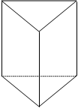
Ａ Ｃ
辺ＡＢと
辺ＤＥ
Ｂ ○平行な辺は

Ｄ Ｆ ○垂直に交わる辺は
辺ＡＤ
辺ＢＥ

Ｅ ○ねじれの位置とは、空間内の２本の辺が平行
でなく、かつ、交わっていない、２つの辺の
位置関係のこと。

辺ＤＦ
辺ＥＦ
辺ＣＦ

たしかめよう

（１）次の直方体について次の各問に答えなさい。

辺と辺の関係（平行、垂直、ねじれの位置）、を具体物を使って確認しよう。

- 辺ＡＢと平行な辺をすべて答えなさい。

辺ＥＦ 辺ＤＣ 辺ＨＧ

- 辺ＡＢと垂直に交わる辺をすべて答えなさい。

辺ＡＤ 辺ＢＣ 辺ＡＥ 辺ＢＦ

- 辺ＡＢとねじれの位置にある辺をすべて答えなさい。

辺ＤＨ 辺ＣＧ 辺ＥＨ 辺ＦＧ

教材３－Ｃ－（２）の解答 ねじれの位置

③ 『ねじれの位置』の解決のために

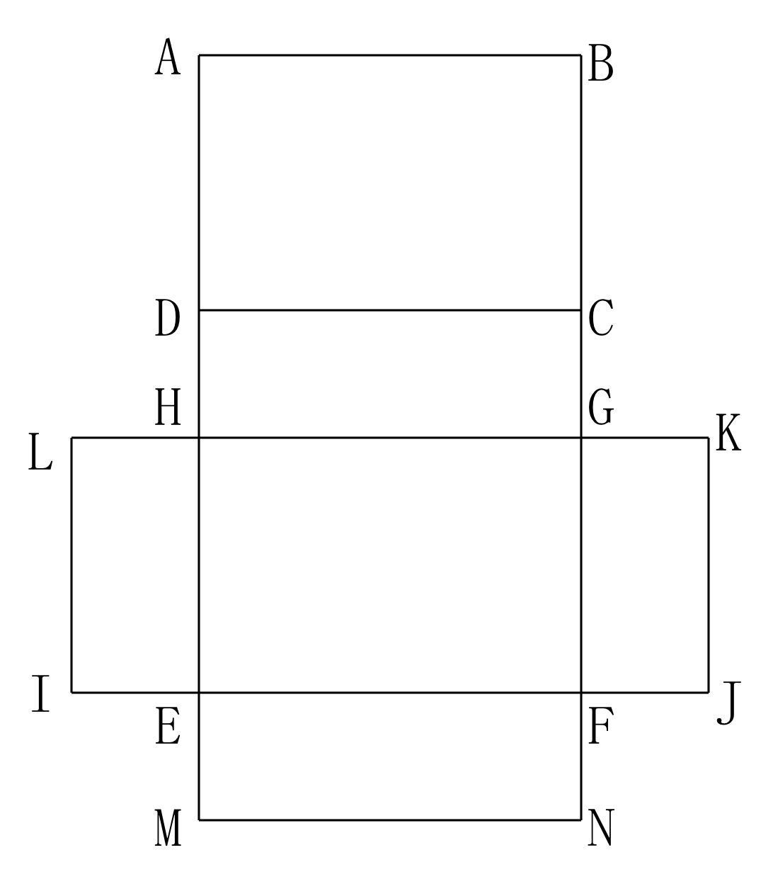
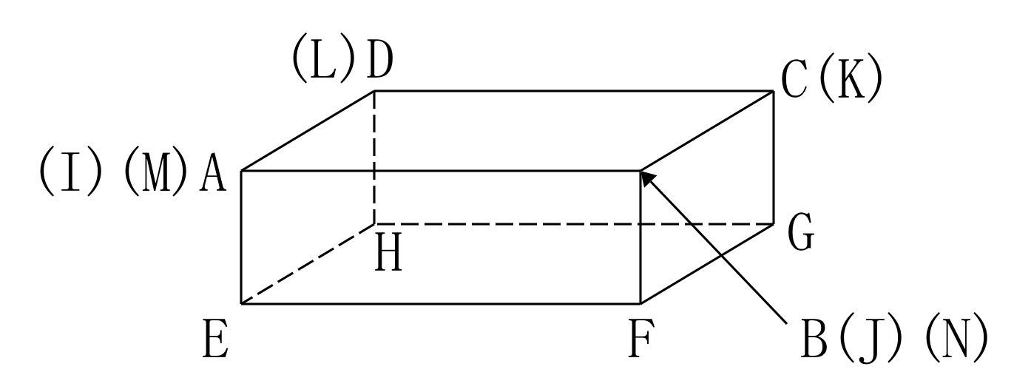

この展開図を組み立てる

○ねじれの位置とは、空間内にある２つの直線が平行でなく、しかも交わらない位置関係にあること。
よって、この場合辺ＡＤとねじれの位置にある辺は、

辺ＣＧ、辺ＥＩ、辺ＢＣ、辺ＭＮのどれでしょうか。
辺 ＣＧ

次の直方体について次の各問に答えなさい。

辺と辺の関係（平行、垂直、ねじれの位置）、を具体物を使って確認しよう。

① 辺ＡＢと平行な辺をすべて答えなさい。

辺ＥＦ 辺ＤＣ 辺ＨＧ

② 辺ＡＢと垂直に交わる辺をすべて答えなさい。

辺ＡＤ 辺ＢＣ 辺ＡＥ 辺ＢＦ

③ 辺ＡＢとねじれの位置にある辺をすべて答えなさい。

辺ＤＨ 辺ＣＧ 辺ＥＨ 辺ＦＧ

教材３―Ｃ－（３）の解答 ねじれの位置など

③ 『ねじれの位置』の解決のために

「ねじれの位置」とは、空間内で平行でなく交わっていない、２つの辺の位置関係のことである。
図の三角柱において

Ｃ Ｂ
辺ＡＢと
○ 平行な辺は 辺ＤＥ
Ａ
○ 交わる辺は 辺ＡＣ、辺ＢＣ、辺ＡＤ
辺ＢＥ
Ｆ Ｅ
○ したがって、ねじれの位置にある辺は
Ｄ
辺ＣＦ、辺ＤＦ、辺ＥＦ

たしかめよう

右の三角柱について次の各問に答えなさい。 Ａ Ｂ

①辺ＡＢと平行な辺をすべて答えなさい。

辺ＣＤ、辺ＥＦ

②辺ＡＢと交わる辺をすべて答えなさい。 Ｃ Ｄ

Ｅ Ｆ
辺ＡＥ、辺ＡＣ、辺ＢＦ、辺ＢＤ

③辺ＡＢとねじれの位置にある辺をすべて答えなさい。

辺ＣＥ、辺ＤＦ

教材３―Ｃ－（４）の解答 ねじれの位置など
③ 『ねじれの位置』の解決のために

「ねじれの位置」とは、空間内で平行でなく交わっていない、２つの辺の位置関係のことである。
図の正四角すいにおいて
辺ＢＣと
Ａ
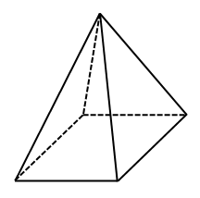

平行な辺は 辺ＥＤ

交わる辺は 辺ＡＢ，辺ＡＣ，辺ＢＥ，辺ＣＤ
Ｄ
Ｅ

したがって、ねじれの位置にある辺は
辺ＡＥ，辺ＡＤ
Ｂ
Ｃ

たしかめよう

右図は四角すいＡＢＣＤＥと四角柱ＢＣＤＥＦＧＨＩを重ねた立体です。
Ａ
次の各問に答えなさい。

①辺ＦＧと平行な辺をすべて答えなさい。
辺ＢＣ，辺ＥＤ，辺ＨＩ
Ｄ
Ｅ

②辺ＦＧと交わる辺をすべて答えなさい。
Ｂ
Ｃ
辺ＢＦ，辺ＣＧ，辺ＦＩ，辺ＧＨ

Ｉ
Ｈ
③辺ＦＧとねじれの位置にある辺をすべて答えなさい。
辺ＥＩ，辺ＤＨ，辺ＡＢ，辺ＡＣ，
辺ＡＥ，辺ＡＤ，辺ＢＥ，辺ＣＤ
Ｆ
Ｇ

